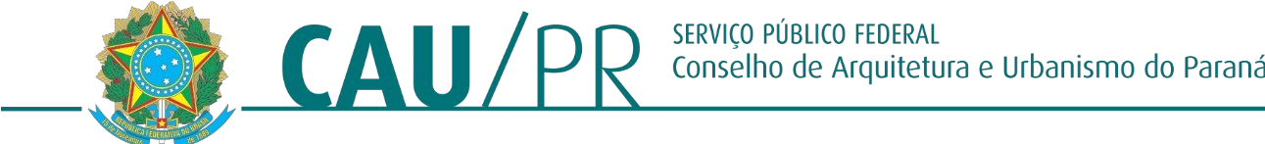

PORTARIA NORMATIVA N° 02, DE 19 DE MARÇO DE 2024.

REVOGA A PORTARIA NORMATIVA Nº 01, DE 01 DE NOVEMBRO DE 2022 .

O Presidente do Conselho de Arquitetura e Urbanismo do Paraná - CAU/PR, no uso das atribuições que lhe conferem o inciso II do artigo 34 e inciso III do artigo 35 da Lei n° 12.378, de 31 de dezembro de 2010 e artigo 158, inciso LIII do Regimento Interno do CAU/PR vigente.

RESOLVE:

Art. 1º. Revogar a Portaria Normativa nº 01, de 01 de novembro de 2022, que dispôs sobre a regulamentação da jornada de trabalho híbrido, presencial e remoto, no âmbito do CAU/PR e deu outras providências.

Art. 2º Esta portaria entra em vigor, na data de sua publicação no sítio eletrônico do CAU/PR.

C U M P R A - S E.

Arq. Maugham Zaze
Presidente do CAU/PR CAU A189228-2

PORTARIA NORMATIVA N° 02, DE 19 DE MARÇO DE 2024.

